Parcours 0 : Mon chef-d’œuvre autour d’un roman
UAA6
UAA0 Explicitation orale de procédures mises en œuvre pour réaliser une tâche scolaire

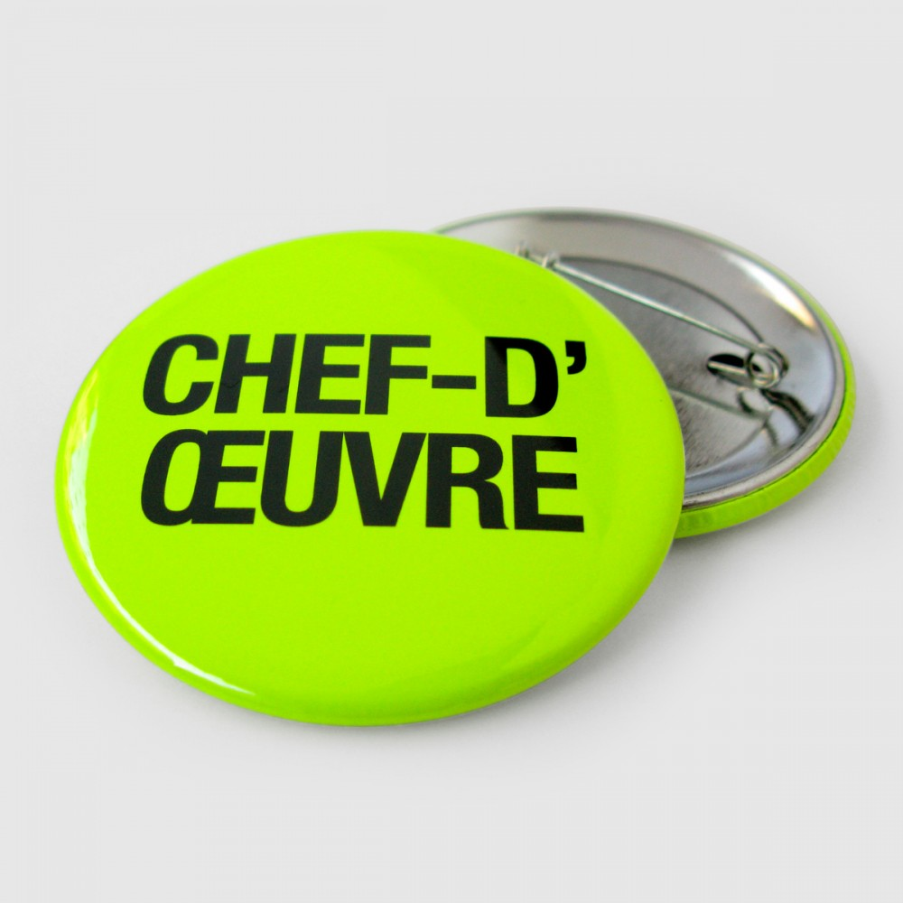
Mise en situation
En mai auront lieu les Portes Ouvertes de l’IST. A cette occasion, tu présenteras ton chef-d’œuvre autour d’un roman.

Etapes du parcours

1/ Je choisis un roman d’un auteur belge vivant
2/ Je prépare ma farde de traces
3/ Je regarde le calendrier pour organiser mon travail
4/ Je réalise les tâches intermédiaires
5/ Je présente mon chef-d’œuvre lors des Portes Ouvertes
6/ J’explique mon expérience lors de l’examen oral de juin

1/ Je choisis un roman belge
- roman +15 ans
- genre au choix
- belge
- auteur encore en vie
- parmi 3 éditeurs belges

https://kenneseditions.com
https://www.alice-editions.be https://www.mijade.be
Je réfléchis à ce que j’aime.
Je cherche sur les 3 sites.
Auteur & titre
…………………………………………………………………………………………………………….

Notice bibliographique complète
…………………………………………………………………………………………………………….
…………………………………………………………………………………………………………….
…………………………………………………………………………………………………………….

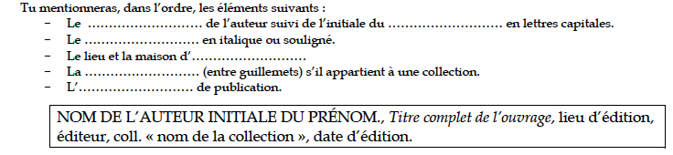

2/ Je prépare ma farde de traces
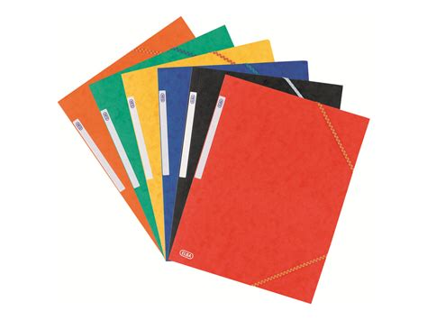
Je me procure une farde à rabat en carton sans bcp de décors.

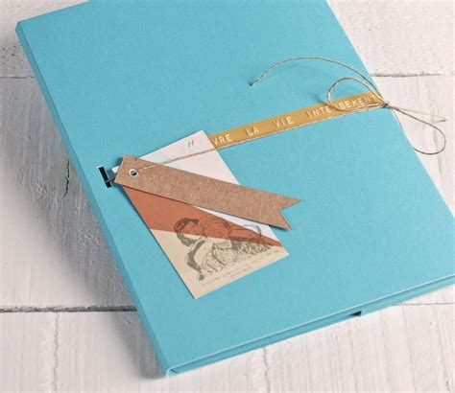
Je décore la face avant et j’y note :
- Nom et prénom
- Classe
- Année scolaire
- Nom du roman et auteur
- Illustration(s)
J’essaie d’être original tout en étant en lien avec le roman choisi.
Je suis propre.
Je suis fier de montrer ma farde de traces lors des Portes Ouvertes.

Je garde dans ma farde TOUTES les traces de mon chef-d’œuvre :
- recherches (impressions d’Internet, mails…)
- brouillons
- étapes intermédiaires
- photos des étapes
- …

Avant l’examen de juin, j’organise ma farde en vue de la présenter à mon professeur oralement.
- Je n’utilise pas de pochette plastique
- Je peux utiliser des sous-pochettes, des enveloppes
- Je peux créer des « intercalaires »
- Je peux écrire un sommaire, un texte introductif, une notice explicative, une ligne du temps…
Je présenterai cette farde lors de mon examen oral en juin.
Sois créatif !
3/ Je regarde le calendrier pour organiser mon travail

Moment de l’année | Tâches intermédiaires | Contrôle du professeur (signature)
Mi octobre | Choisir un roman
Autour de la Toussaint | Expliquer le choix de mon roman en 15/20 lignes p. 5
Début décembre | Avoir lu le roman & compléter le questionnaire p. 6
En janvier | Avoir trouvé le type de chef-d’œuvre
En février | Contacter l’auteur et lui poser 5 questions (dont les réponses ne se trouvent pas sur Internet)
En mars | Projet du chef d’œuvre (maquette, croquis…) avec le contenu
En avril | 1er jet du chef-d’œuvre
Début mai | Finaliser du chef d’œuvre en vue des Portes Ouvertes
Juin (examen oral) | Présenter oralement le chef-d’œuvre et la farde de traces

Je suis autonome et spontanément je montre l’état d’avancement de mon travail à mon professeur. Je complète mon journal de classe ou mon agenda électronique afin d’oragniser mon travail.
Je pose des questions à mon professeur (pas à mes camarades ! : mon projet de chef-d’œuvre ne ressemblera pas à celui du voisin ;-))
Je n’oublie pas de garder toutes les traces de mon travail (via des photos notamment).

4/ Je réalise les tâches intermédiaires
A chaque étape, mon professeur peut répondre à mes questions.
4.1. J’ai choisi un roman Nom, Prénom :…………………..

4.2. J’explique le choix de mon roman en 15/20 lignes
……………………………………………………………………………………………………………
……………………………………………………………………………………………………………
……………………………………………………………………………………………………………
……………………………………………………………………………………………………………
……………………………………………………………………………………………………………
……………………………………………………………………………………………………………
……………………………………………………………………………………………………………
……………………………………………………………………………………………………………
……………………………………………………………………………………………………………
……………………………………………………………………………………………………………
……………………………………………………………………………………………………………
……………………………………………………………………………………………………………
……………………………………………………………………………………………………………
……………………………………………………………………………………………………………
……………………………………………………………………………………………………………
……………………………………………………………………………………………………………
……………………………………………………………………………………………………………
……………………………………………………………………………………………………………
……………………………………………………………………………………………………………
……………………………………………………………………………………………………………

4.3. J’ai lu le roman & je complète le questionnaire
Fais le travail sur une feuille de bloc et remets-la à ton professeur avec le roman.
Nom, Prénom :…………………..

Questionnaire : Note chaque fois le numéro de la page
/45
1/ Relève 4 événements du roman qui t’ont marqué. Et explique pourquoi ils t’ont marqué /8

2/ Parmi les phrases du roman, recopie celle que tu trouves la plus : /5
- triste (celle qui te ferait presque pleurer)
- drôle (celle qui pourrait te faire sourire)
- vraie (celle qui reflète le mieux la réalité)
- douce (celle qui te paraît la plus tendre)
- dure (celle que tu ne voudrais jamais qu’on te dise)
2bis/ Explique ton choix pour chaque phrase en 2-3 lignes. /10

3/ Parmi les personnages du roman : /8
- lequel aurait pu être ton ami(e) et pourquoi ? Qu’apprécies-tu chez lui/elle ?
- lequel n’aurais-tu pas aimé rencontrer et pourquoi ?
- lequel aurait pu faire battre ton cœur et pourquoi ?
- lequel aurais-tu aimé être quelques jours et pourquoi ?

4/ As-tu apprécié le roman ? Pourquoi ? Donne au moins deux raisons : l’une concernant l’histoire, l’autre concernant le style de l’écrivai. (au moins 12 lignes) /10

5/ Décris brièvement la 1re et 4ème de couverture. Explique en quoi elles correspondent à l’histoire ou pas selon toi ? /4

4.4. Je choisis mon type de chef-d’œuvre

- livre-accordéon
- boîte à livres
- bande annonce vidéo
- bande annonce ppt
- affiche
- carte mentale
- booktube
- composition musicale, clip
- jeu de société
-………………………………………..
Validation du professeur : ………….
Volontairement, mon professeur ne me donne pas beaucoup d’informations de contenus. Je suis autonome, je cherche des exemples, je demande des conseils…
Je n’oublie pas que je me trouve en 4ème et pas en maternelle ;-)
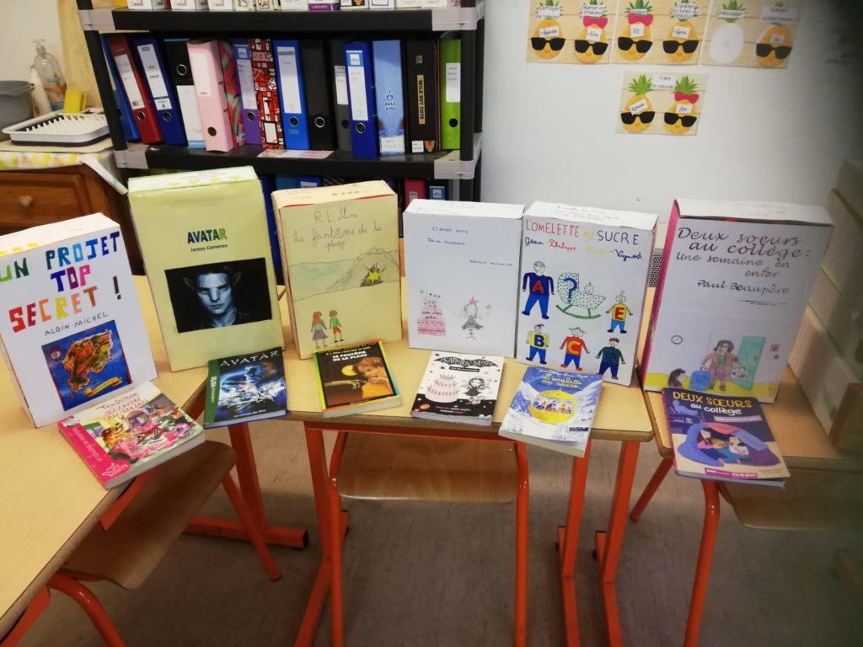
Je serai fier de mon travail et de le montrer lors de la journée Portes Ouvertes. Si ma production est numérique, je serai présent lors de cette journée.
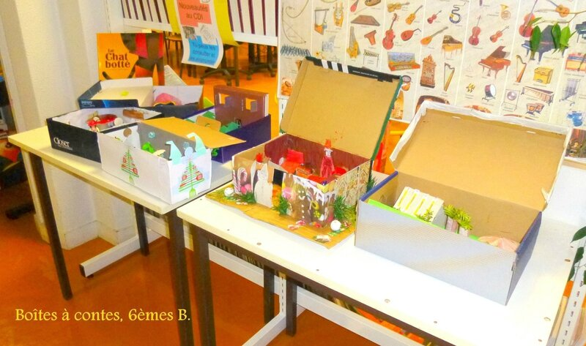

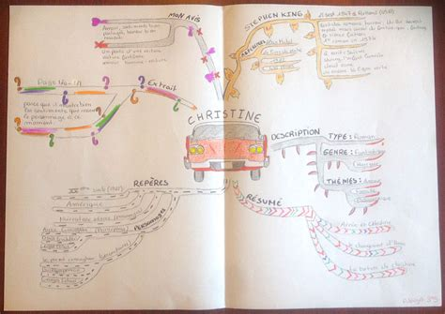
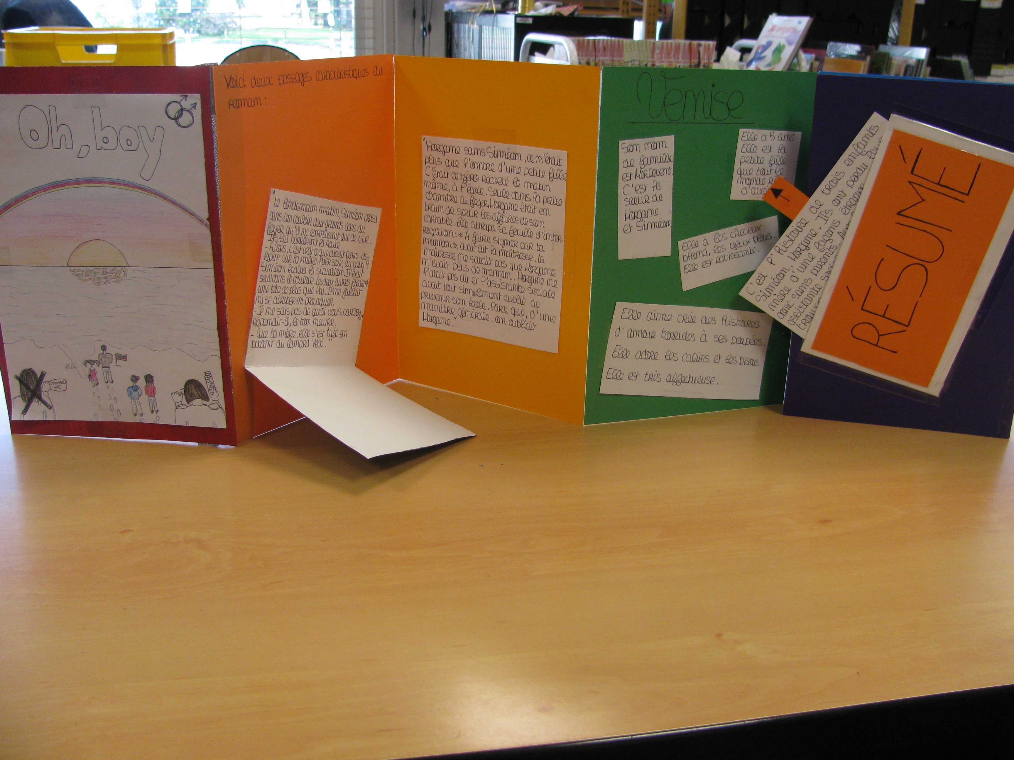
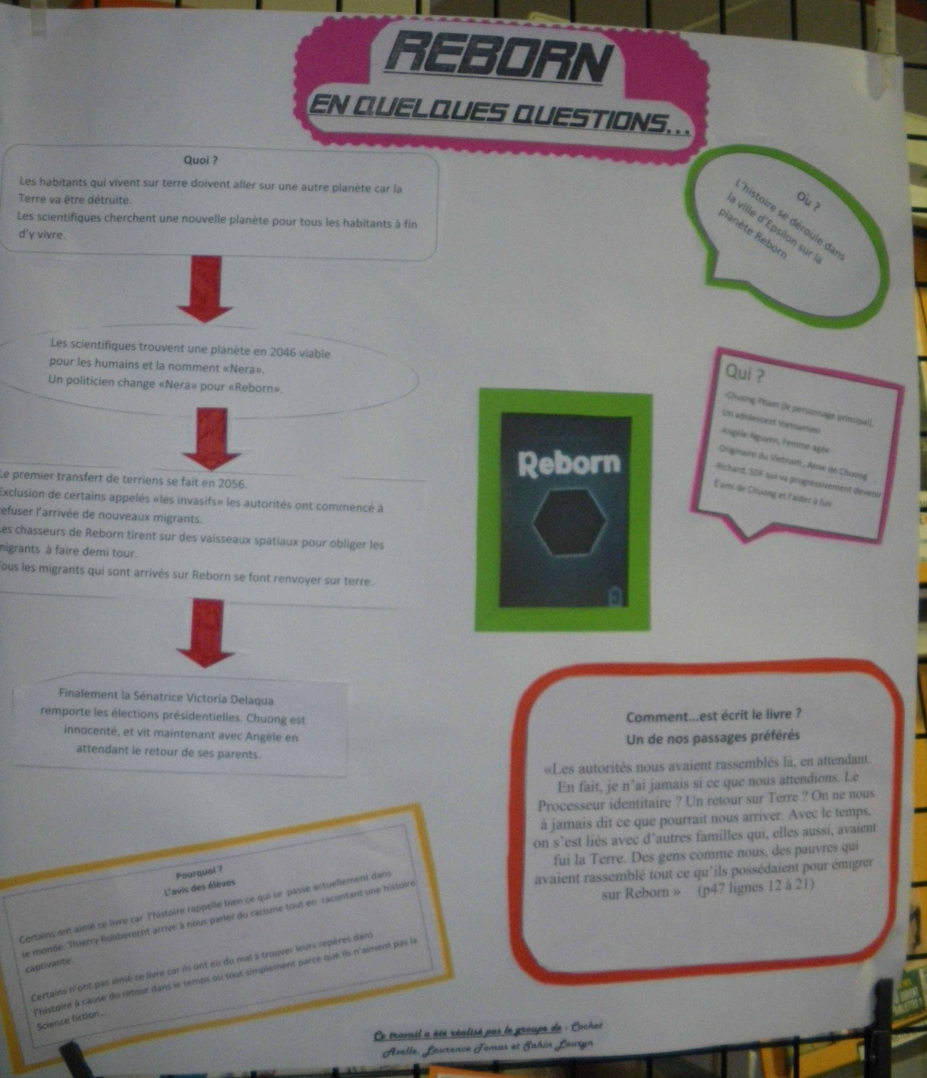
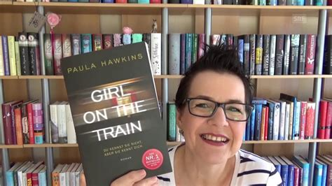
4.5. Je contacte l’auteur et je lui pose 5 questions
- Je cherche les coordonnées de l’auteur :
- mail
- Facebook, Instagram
- courrier
- via l’éditeur
……………………………………………………………………………………………………………
……………………………………………………………………………………………………………
……………………………………………………………………………………………………………
……………………………………………………………………………………………………………
- Je me renseigne sur cet auteur (et j’imprime quelques informations)

- Je prépare un courrier/mail à l’attention de l’auteur :

- Je prépare 5 questions (dont les réponses ne se trouvent pas sur Internet)
- Je fais corriger mon courrier avant envoi par mon professeur

- Je garde les réponses de l’auteur et je les utilise dans mon chef-d’oeuvre

4.6. Je réalise le projet de mon chef-d’oeuvre
- Je lis la grille d’évaluation
- Je fais des croquis
- Je fais un brouillon
- Je pose des questions à mon professeur
- Je lis la grille d’évaluation
….

4.7. Je réalise le 1er jet de mon chef-d’oeuvre
- Je me lance dans la réalisation de mon chef-d’œuvre
MAIS je fais attention à ce que mon chef-d’œuvre soit modifiable en fonction des corrections demandées par mon professeur
- Je fais attention au soin
- Je suis complet : je dois rendre compte du roman et de son auteur
4.8. Je finalise mon chef-d’oeuvre

Je n’oublie pas qu’à chaque étape, je peux demander conseil, montrer quelque chose à mon professeur.

4.9. Je prépare mon examen oral
Je présente oralement mon chef-d’œuvre et ma farde de traces. J’explique comment j’ai fait, quels ont été mes essais, mes réussites, mes forces et faiblesses…
Je lis et je comprends dans le détail la grille d’évaluation.
Cours de français
Total : …./50

Nom, prénom : ………………………………………….
Classe : 4TT sciences Date : …… juin 20……..
UAA0
En lien avec le chef d’œuvre UAA6
Parcours 0 : Mon chef-d’oeuvre
Tâche finale certificative

Intitulé de la tâche : Explicitation orale de procédures mises en œuvre pour réaliser une tâche scolaire
Explication de la tâche (consignes) :
Plonge-toi dans les notes liées à ce parcours.
Consulte ta farde de traces.
Prépare un mini exposé oral à destination de ton professeur :
- Tu expliques ce que tu as fait (n’oublie aucune des étapes intermédiaires à la réalisation de ton chef-d’œuvre)
- Tu expliques comment tu as fait tant pour la farde de traces et surtout pour finaliser ton chef-d’œuvre
- Tu reviens sur tes émotions en cours de parcours et au final, tu expliques quelles ont été tes forces et tes faiblesses, comment tu as surmonté ces dernières, ce qui t’a aidé, comment tu ferais si c’était à refaire, si tu es content et fier de toi…
  - Attention : tu dois raconter par toi-même sans attendre que ton professeur te pose des questions !

N’oublie pas que ton professeur n’a pas lu le roman.

Genre | Explicitation orale de procédures pour réaliser une tâche
Contrat de communication : Contrat symétrique d’information où un je met à distance sa démarche pour la communiquer à un tu désireux de la connaitre.
Critères | Sous-critères | Indicateurs | Pondération
Audibilité  /3 |  | - Volume suffisant.  - Articulation suffisante.  - Débit adéquat. | - 0/1/2/3
Recevabilité  /10 | Linguistique | - Langue globalement correcte : syntaxe et lexique. | - 0/1/2/3
 | Sociale | - Recours au métalangage disciplinaire. (= Utilisation des « bons mots » )  - Fluidité de parole : sans accrochage ou reprise. Mémorisation parfaite.  - Regard : mobile, en contact avec le public.  - Posture : debout, assis, mobile, gestes adéquats, pas de gestes parasites | - 0/1/2  - 0/1/2  - 0/1  - 0/1/2
Intelligibilité  /15 | Densité de l’information | - Proportion acceptable (pour la compréhension) d’implicites. Tout doit être clair pour le professeur qui n’a pas lu le roman. | - 0/2/4
 | Organisation de l’information | - Organisation des contenus selon une structure explicative et/ou descriptive :  - présentation de la farde de traces ;  - explication/description des procédures utilisées et éléments contextuels (matériel, durée, …). | - 0/3/6
 | Cohérence textuelle | - Segmentation : l’exposé oral comprend une structure claire et des parties  - Phrases correctement construites (pas de mélange, ni de trop longues phrases).  - Anaphores adéquates. | - 0/1/2  - 0/1/2  - 0/1
Pertinence  /22 | Adéquation à la thématique | - Calendrier des tâches intermédiaires respecté  - Contenus demandés dans la consigne présents et variés | - 0/2/4  - 0/2/3/4/5
 | Adéquation du texte à son intention : mettre à distance sa démarche personnelle et la communiquer | - Explicitation complète et précise.  - Présence de signes d’authenticité : tu as décoré, rempli et organisé ta farde de traces  - Appréciation de la procédure : tu as fait des liens entre tes attitudes, émotions, forces et faiblesses et le résultat final | - 0/1/2/3  - 0/2/4  - 0/3/6
Total | Commentaires |  | /50

Cours de français
Total : …./50
Nom, prénom : ………………………………………….
Classe : 4TT sciences Date : …… mai 20……
Parcours 0 : Mon chef-d’oeuvre
Tâche finale certificative

Qualités attendues | Je vérifie si tout va bien au niveau… | Points obtenus
/7 | Graphique :  - Qualité des images (photos, dessins…)  - Lisibilité de l’écriture ou de la typographie  (mon 1er jet doit être montré à mon professeur) | /4  /3
/10 | Linguistique :  - Langue : orthographe, conjugaison, grammaire, vocabulaire, structure des phrases  (mon 1er jet doit être corrigé selon les remarques de mon professeur)  Sociale :  - Règles typographiques (espaces…)  - Soin général (je suis fier de présenter mon chef-d’œuvre lors des PO) | /8  /2  0 ou -10
/15 | Densité de l’information :  - Cibler les informations pertinentes en fonction du type de chef-d’œuvre choisi  (mon professeur m’a aiguillé en cours d’année)  Organisation de l’information :  - Organiser logiquement les contenus (pages, dias, parties…)  Cohérence textuelle :  - Texte en JE ou IL selon les besoins  - Titres, sous-titres, paragraphes, alinéas et connecteurs logiques selon les besoins | /8  /2  /5
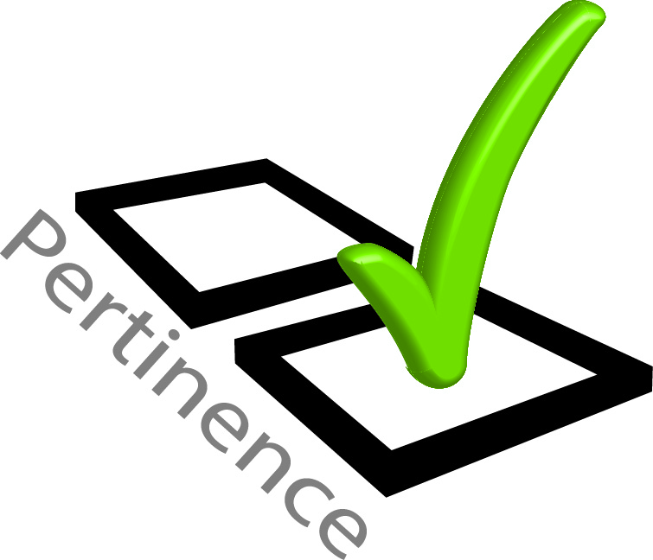/22 | Adéquation au type de chef-d’œuvre choisi : (contenus)  Sans doute que certains ont pris place dans la farde de traces et non sur le chef d’oeuvre  - Biographie de l’auteur (recherche internet et interview)  - Résumé (apéritif ou complet avec schéma narratif ou non)  - Avis personnel  - Illustrations  - Autres : | /8  /6  /6  /2  +…..
Total |  | /50

